# Exercice réseau : masque de sous réseau et adresses IP

Soit le réseau 192.168.1.0 /24

On veut diviser ce réseau en 3 sous réseaux.

1. Donnez le masque de sous réseau utilisé dans ces sous réseaux

Pour diviser un réseau en sous réseau il faut prendre dans la partie réservée à l’adressage des hôtes (parmi les 8 bts restants) le nombre de bits necessaire pour coder 3 sous réseaux.

Donc ici on va prendre 2 bits pour coder les sous reseaux :

192.168.1.SSXXXXXX : un reserve 2 bits pour coder les sous réseaux :

sous-réseau 1 :192.168.1.00XXXXXX/26

sous-réseau 2 :192.168.1.01XXXXXX/26

sous-réseau 3 :192.168.1.10XXXXXX/26

sous-réseau 4 :192.168.1.11XXXXXX/26

donc le masque dans les sous réseaux est en /26 ou 255.255.255.192

1. Pour chaque sous-réseau, donnez les éléments suivants :
   * L’adresse de sous-réseaux
   * L’adresse de diffusion
   * Plage d’adresse IP disponibles

|  |  |  |  |  |
| --- | --- | --- | --- | --- |
| **Nom du réseau** | **Adresse du réseau** | **Masque** | **Plage d’adresse IP disponibles** | **L’adresse de diffusion** |
| Sous-réseau 1 | 192.168.1.0 | 255.255.255.192 | 192.168.1.1 à 192.168.1.62 | 192.168.1.63 |
| Sous-réseau 2 | 192.168.1.64 | 255.255.255.192 | 192.168.1.65 à  192.168.1.126 | 192.168.1.127 |
| Sous-réseau 3 | 192.168.1.128 | 255.255.255.192 | 192.168.1.129 à  192.168.1.190 | 192.168.1.191 |
| Inerconnexion | 192.168.1.192 | 255.255.255.192 | 192.168.1.193 à  192.168.1.254 | 192.168.1.255 |

Réaliser sous Packet Tracer ce réseau. Dans chaque sous réseau La passerelle par défaut aura la première adresse IP disponible. Le routeur (ou les routeurs) fera office de serveur DHCP

## Liens utiles

* Initiation au commandes IOS ( ) : https://www.awoui.com/post/guide-cisco-ios-commandes-et-configuration
* Mise en place du NAT : <http://www.ciscomadesimple.be/2013/04/06/configuration-du-nat-sur-un-routeur-cisco/>

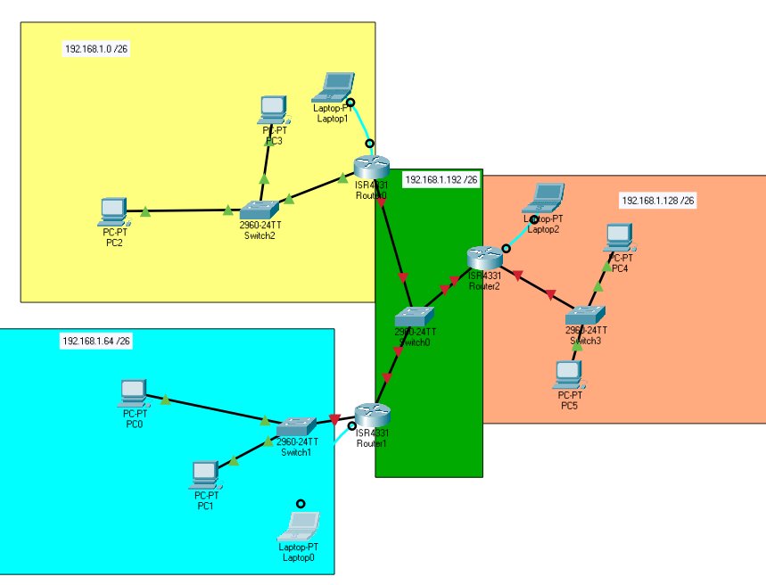**Initiation aux commandes ios de cisco**

**Il s’agit de configurer les equipements réseau cisco en passant par le mode console ou ligne commande . Pour cela il faut se connecter à l’équipement via un port console dédié ( port série,RS232) et utiliser un cable spécifique.**

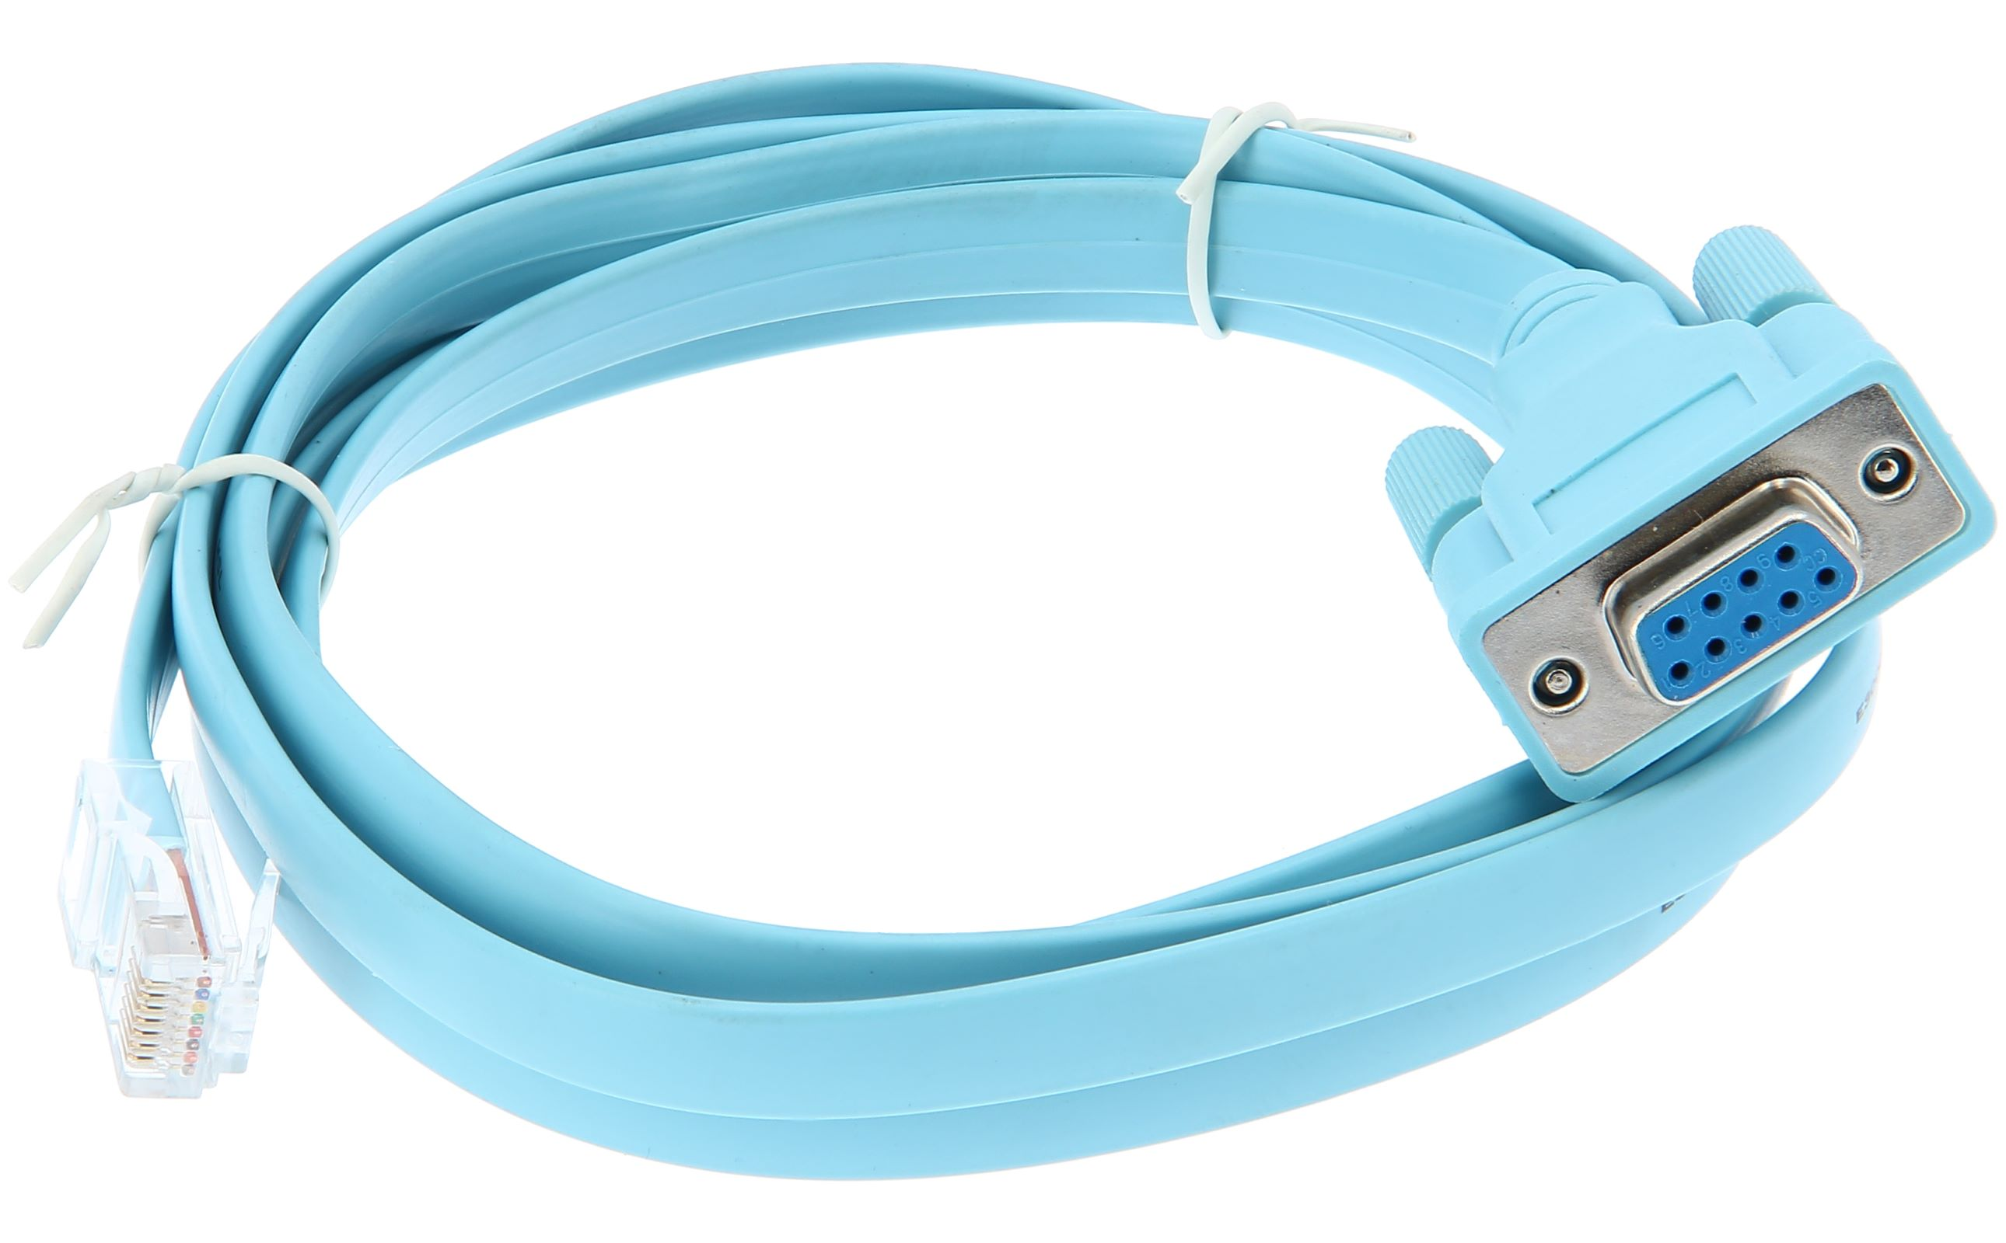

### Les différents modes d’un switch ou routeur Cisco

**Router>** <- Mode d'exécution utilisateur (User EXEC Mode)

mode initial.

**Router #** <- Mode d'exécution privilégié (Privileged EXEC mode)

commande enable pour accéder à ce mode .

**Router (config) #** <- Mode de configuration global (Global Configuration Mode)

commande configure terminal (conf t = commande abrégée pour accéder à ce mode .

**Router (config-if) #** <- Mode de configuration d'interfaces (Interface Configuration Mode) : commande interface (int = comande abrégée) <nom interface>.

### Mise en place de la configuration des routeurs

# Configuration des interfaces des routeurs

1. Interface Gig0/0/0 du routeur connectée au réseau 192.168.1.0 /26

Router>enable : pour passer en mode privilégié

Router#show running-config : pour visualiser la configuration actuelle du routeur

Router#config terminal : pour passer en mode configuration de l’euipement

Router(config)#interface gigabitEthernet 0/0/0: passer en mode config , de gig 0/0/0

Router(config-if)#ip address 192.168.1.62 255.255.255.192 : pour attribuer IP et masque .

Router(config-if)#no shutdown : pour activer l’interface.

Configuraton du routeur1 :

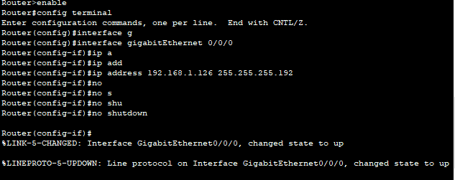configuration du routeur0 :

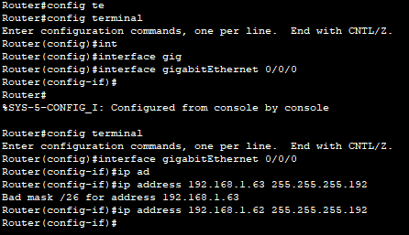

configuration du routeur2 :

